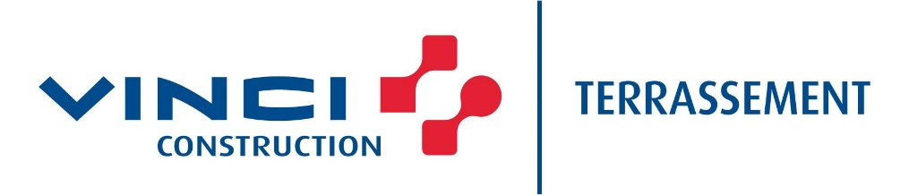

Recherche un(e) Apprenti(e)
Technicien(ne) Géomètre Topographe TP F/H
Le poste est basé en IDF/Hauts-de-France

Qui sommes-nous ?

VINCI Construction Terrassement (filiale du groupe VINCI) est une entreprise de référence dans les métiers du terrassement en France.
Nous sommes un acteur majeur dans les projets d'infrastructures de transport, d’aménagements littoraux et fluviaux, environnementaux, de sites et plateformes. L’entreprise intègre les expertises complémentaires, nécessaires à la maîtrise de l’ensemble de la chaîne de valeur des projets.
Avec en moyenne 400 chantiers par an, VINCI Construction Terrassement et ses filiales, exercent leur savoir-faire, en alliant ancrage local ainsi qu’expertises et moyens nationaux.
Nous posons les bases du succès de chaque projet et garantissons une présence au plus près de nos clients grâce à une organisation décentralisée sur tout le territoire.

Notre mission ?

À chaque étape, sur tout type d’aménagement, VINCI Construction Terrassement garantit l’excellence opérationnelle des chantiers en s’engageant sur la performance environnementale, sociale et sociétale de ses réalisations.
Être les premiers à intervenir pour des projets d’infrastructures et d’aménagements qui contribuent à améliorer la vie quotidienne et la mobilité de chacune et chacun, constitue la mission des 1500 collaborateurs de l'entreprise. Celle-ci nous mobilise collectivement, donne du sens à notre action individuelle et nous motive au quotidien.
En étant premiers sur le terrain et par nature premiers à transformer un espace complexe, nous sommes en contact permanent avec la biodiversité. Nous avons la responsabilité d’être exemplaire, d’ouvrir la voie et d’anticiper les défis auxquels tout projet est exposé, qu’il s’agisse de la nature des sols, du relief ou des environnements naturels et humains.

Vos missions ?

Notre Agence Terrassement Ile de France et Hauts de France réalise un chiffre d’affaires de plus de 60 M€ par an avec un fort potentiel de développement sur la région Ile-de France et se positionne sur des travaux de toutes tailles (de moins de 500k€ à plus de 60 M€) sur des chantiers d’infrastructures Routière et Ferroviaire (Grand Paris, TOARC, déviations routières), des chantiers d’aménagement hydraulique, des chantiers environnementaux et des chantiers de ZAC.

Sous l'autorité du Chef de mission topo, vos missions seront les suivantes :
- Réaliser des levés Topographiques,
- Réaliser des implantations et réceptionner des couches des chantiers,
- Traiter des levés sur Logiciel DAO « Autocad-Mensura »,
- Calculer des volumes de stocks et créer des projets terrassement sur logiciels Autocad-Covadis et Mensura

Profil :

- Formation :

Vous suivez une licence professionnelle Topographie, Voirie et Travaux Divers ou un BTS géomètre/topographe et vous êtes passionné(e) par les travaux publics.
Vous avez des connaissances de Topographie pour des missions de chantier.
Vous êtes titulaire du Permis B.

- Savoir être :

Vous faites preuve d’ouverture d’esprit, d’autonomie, d’organisation, de rigueur et d’adaptabilité face à des situation de travail variées.
Votre appétence pour le travail en équipe est reconnue et votre bon relationnel est apprécié.

Pourquoi nous rejoindre ?

VINCI Construction Terrassement est une entreprise inclusive composée d’hommes et de femmes passionnés qui forment une équipe soudée, engagée et engageante.
Nous rejoindre revient à s’ouvrir un champ des possibles vaste et diversifié. Chaque projet, partout en France, grand ou petit, s'inscrit dans notre démarche responsable sociétale et constitue une formidable aventure humaine et technique, forgée par notre histoire, nos expériences et nos compétences.
Notre culture du faire et nos expertises métier permettent à chacun de se positionner en temps qu’entrepreneur agile.
Nos collaborateurs, placés au cœur de l’entreprise, bénéficient d’espaces de liberté leur permettant de s’engager à titre individuel et d’enrichir leur quotidien : actions de solidarité en lien avec des associations, axées sur la protection de la biodiversité, ou en faveur de personnes en difficulté.
Vous êtes en situation de handicap ou éloigné(e) de l’emploi ? Nous vous accompagnerons tout au long de votre carrière pour que vous puissiez vous épanouir et trouver votre place chez nous.
#Premierssurleterrain

